Третий семинар – эскизы 1

Оглавление
Начало построения эскиза 2
Построение эскиза – самый мощный инструмент рисования на плоскости 2
Выбор плоскости построения эскиза 2
Выбор плоскости эскиза по существующей плоскости 3
Ориентация эскиза 3
Что вы увидите сразу после вхождения в режим построения эскиза 5
Как выйти из режима построения эскиза 6
Как вернуться в эскиз для внесения каких-либо изменений 6
Прямое эскизирование, или прямое редактирование эскиза 6
Построение новой плоскости эскиза 7
Выбор плоскости эскиза по существующей кривой 8
Некоторые особенности работы в режиме построения эскиза 9
Деление линий на основные и вспомогательные 9
Строка эскиза в навигаторе модели и представление в ней графических примитивов 9
Можно ли графические примитивы эскиза указывать по отдельности 10
Подвижность графических примитивов 10
Размерная сетка в плоскости эскизирования 10
Как поставить имена всем примитивам эскиза 11
Построение различных графических примитивов в эскизе 11
Правила работы с диалоговыми окнами в режиме построения эскиза 11
Профиль 12
Отрезок 12
Прямые по построению 12
Дуга 12
Окружность 13
Скругление 13
Фаска 13
Сплайн студия формы 14
Точка 15
Группа команд «Кривая из кривых» 15
Кривая смещения 15
Массив кривой 16
Зеркальная кривая 16
Точка пересечения 17
Добавить существующие кривые 17
Группа команд «Кривая режима» 18
Кривая пересечения 18
Проецирование кривой 19
Проецирование кривой «для размножения эскизов» 20
Группа команд стирания и продолжения 20
Быстрая обрезка 20
Быстрое расширение 20
Создать угол 20
Возможности перемещения и поворота графических примитивов 21

Начало построения эскиза

Построение эскиза – самый мощный инструмент рисования на плоскости
- Самый простой и распространенный способ построения геометрических моделей, применяемый во всех графических системах, включая и NX, это построение кинематических тел и поверхностей.
- Кинематическое тело или поверхность – это след от перемещения некоторого плоского образующего контура вдоль заданного направляющего контура.
- Среди способов построения кинематических тел и поверхностей выделяют:
  - Движение плоского образующего контура вдоль прямолинейного направляющего контура. В NX этот прием называется Вытягивание (Extrusion).
  - Движение плоского образующего контура вдоль криволинейного направляющего контура. В NX этот прием называется Заметание (Sweep).
  - Вращение плоского образующего контура вокруг прямолинейной оси. В NX этот прием называется Вращение (Revolution).
- Обратите внимание на то, что во всех перечисленных приемах построения тел и поверхностей обязательно фигурирует плоский контур! Вот именно построением плоских контуров мы сейчас и займемся.
- В дальнейшем мы укажем на то, что в системе NX есть два инструмента плоского рисования:
  - Построение плоских эскизов.
  - Построение плоских примитивов в рабочей плоскости РСК.
Так вот, в данный момент мы говорим о построении плоских эскизов
- При этом нам важно не только нарисовать некий плоский контур, но при этом обязательно оговорить и многочисленные ограничения на его примитивы: параллельность, соосность, равенство длин, размеры и пр. Кроме этого, мы должны в любой момент иметь возможность изменить и форму этого контура, и все, наложенные на него ограничения. Вот все эти возможности и сосредоточены в разделе, который в любой графической системе называется построение эскизов.
- Как вы заметили, простейшие элементы построения контуров в эскизах (прямые отрезки, дуги, окружности, прямоугольники, гладкие кривые и пр.) мы называем графическими примитивами.
- Ещё мы часто будем употреблять термин режим построения эскизов. Режим построения эскиза нужно рассматривать как отдельное приложение системы NX со своими инструментами. Обычно в этот режим мы входим из режима построения отдельной детали.
- Напомним, про пять обязательных манипуляций, настроек в начале сеанса, о которых мы договаривались в конце первого семинара. Конечно, важны все пять. Но особое внимание сейчас уделите настройкам Среда задачи, и Постоянное автообразмеривание. Именно эти настройки особенно важны при формировании эскизов.

Выбор плоскости построения эскиза
- Мы уже говорили, что будем заниматься построением плоского контура в эскизе. Значит, это построение должно выполняться на плоскости! Значит, первый этап в построении эскиза – это выбор плоскости его построения.
- Именно с этой команды – выбора или построения плоскости эскиза мы и начнем. Нужная нам команда располагается в падающем меню Вставить \ Эскиз в среде задачи (рис.1).

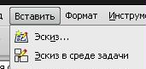

рис.1

- Почему из двух похожих команд мы выбираем вторую строку? Дело в том, что именно этот режим Эскиз в среде задачи предоставит нам наиболее полный перечень команд эскизирования, с которыми мы должны познакомиться. Хотя уже скоро мы обсудим и способ построения эскиза по первой строке – Прямой эскиз, или Прямое редактирования эскиза.

Выбор плоскости эскиза по существующей плоскости
Итак, вы вызвали команду Вставить \ Эскиз в среде задачи.

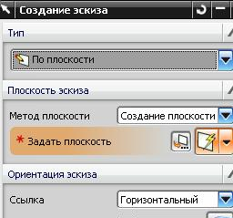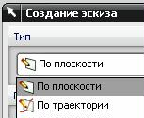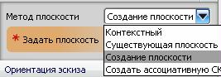

рис.2 рис.3 рис.4

- Появляется диалоговое окно рис.2.
- В поле Тип этого окна мы выбираем вариант По плоскости (рис.3).
- В поле Задать плоскость выбираем строку Существующая плоскость (рис.4).
- В поле подсказок появляется предложение рис.5.

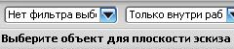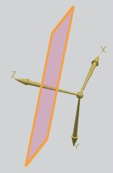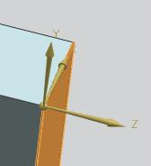

рис.5 рис.6 рис.7

- Выбор у вас небольшой. В качестве существующей плоскости вы можете указать:
  - Плоскую грань существующего тела.
  - Существующую вспомогательную плоскость.
  - Одну из стандартных плоскостей базовой системы координат.

Ориентация эскиза
- Как только вы укажете какой-либо плоский примитив, система тут же относительно этого примитива покажет три координатные оси (рис.6,7. оси коричневого цвета). Эти оси определят – каким образом будущая плоскость эскиза будет ориентирована относительно выбранного плоского примитива. А именно, когда вы войдете в режим построения эскиза:
- Коричневая ось Z станет направленной строго вам в лицо;
- Ось Х окажется направленной вправо от вас;
- Ось Y окажется направленной вверх.
  - Естественно, у вас есть собственное представление о такой ориентации. Поэтому вы должны правильно ориентировать коричневые оси. Для этого у вас есть такие возможности:
- Во первых, в диалоговом окне рис.8 есть две пиктограммы Сменить направление. С их помощью вы можете поменять на обратное направление осей Z и X.
- В поле Ссылка лучше оставить вариант Горизонтальный. Речь идет о том – как будет направлена ось Х. Нам привычнее именно горизонтальное направление оси Х.
- Часто системе нужно указать – какое из ребер указанной плоской грани считать горизонтальным. Поэтому в поле Выберите ссылку вам придется указать соответствующее ребро.
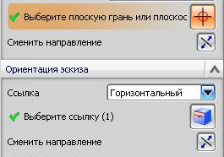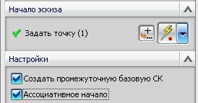

рис.8 рис.9

- Каждый раз, когда вы закроете диалоговое окно рис.2,9, система тут же повернет выбранную плоскость эскиза к вам «лицом». Так вот, ваша задача в том, чтобы этот поворот был предсказуемым.

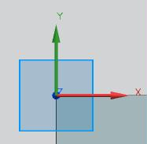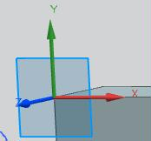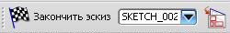

рис.10 рис.11 рис.12

- Кроме собственно выбора плоскости будущего эскиза нужно позаботиться и о системе координат вашего эскиза. Для этого в поле Настройки есть переключатель Создать промежуточную базовую СК (рис.9).
- Если вы включите этот переключатель, то в режиме эскиза в рабочем поле вы увидите синий квадратик, который олицетворяет плоскость эскиза, и две разноцветные оси X и Y (рис.10). На самом деле оси три (рис.11). Если вы немного повернете эскиз (нажатая средняя кнопка мыши), то увидите, что система координат эскиза – это на самом деле уже привычные, разноцветные оси РСК! Таким образом, все координаты внутри эскиза нужно задавать в РСК!!!
- ВАЖНО: предсказуемая ориентация осей эскиза нужна ещё и потому, что начало и ориентация некоторых кривых (например, эллипса) в вашем эскизе также зависит от этого обстоятельства.
- Кстати, чтобы в режиме эскиза вернуть изображение эскиза строго перпендикулярно вашему взгляду, нужно (приходится немного забежать вперед) в левом верхнем углу монитора, в инструментальной панели Эскиз выбрать пиктограмму Ориентация вида по эскизу (рис.12, крайняя справа).
- Если же вы выключите переключатель Создать промежуточную базовую СК на рис.9, то на плоскости эскиза вы вообще на увидите никакой системы координат. И это плохо, потому что внутри эскиза вам часто придется точно задавать координаты различных примитивов, а для этого всегда удобно иметь перед глазами картинку как на рис.10.
Кроме этого, после выхода из режима построения эскиза вы вдруг обнаружите, что куда-то пропала базовая система координат.
- Но еще остается вопрос – а в каком конкретно месте будет располагаться начало координат эскиза? Об этом также нужно позаботиться еще при задании параметров в окне рис. 9. В поле Начало эскиза вы можете точно указать, например, какую-нибудь вершину тела, где и будет расположено начало системы координат вашего эскиза.

Что вы увидите сразу после вхождения в режим построения эскиза
- Как мы уже говорили, режим построения эскиза нужно рассматривать как отдельное приложение системы NX. Поэтому первое, что вы заметите – это смену инструментальных панелей, характерных для данного приложения. В частности, вы увидите панель инструментов Инструменты эскиза (рис.13).

рис.13

- Именно о полноте этой инструментальной панели мы и говорили, когда отдавали предпочтение режиму Эскиз в среде задачи.
- В режиме построения эскиза останутся уже знакомые панели инструментов Вид (рис.14), и Утилиты (рис.15). И вы можете и в этом режиме выполнить для них настройку нужных пиктограмм.

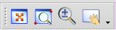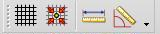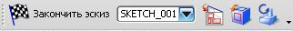

рис.14 рис.15 рис.16

- Появится и еще одна дополнительная панель – Эскиз (рис.16).
  - В этой панели, во-первых, присутствует понятная пиктограмма Закончить эскиз.
  - Кроме этого, в ней присутствует имя, которое система присваивает вашему эскизу по умолчанию. Конечно, впоследствии вы сможете изменить это имя.
  - В этой же панели присутствует уже упомянутая пиктограмма Ориентация вида по эскизу (рис.16, третья справа). С помощью этой пиктограммы вы всегда сможете правильно ориентировать плоскость эскиза.

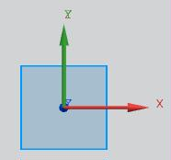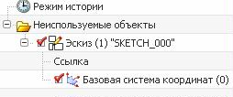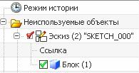

рис.17 рис.18 рис.19

- Ну а в центре рабочей области пустого эскиза вы увидите синий квадратик, и разноцветные оси РСК (рис.17), которые и являются координатами вашего эскиза.

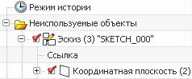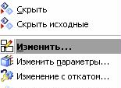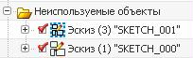

рис.20 рис.21 рис.21а

Как выйти из режима построения эскиза
- Если вы даже ничего не построите в своем эскизе, но захотите выйти из режима эскизирования, нужно в панели рис. 16 выбрать пиктограмму Закончить эскиз. Сразу после этого вы опять окажетесь в режиме построения отдельной детали.
- Но в навигаторе детали, в разделе Неиспользуемые объекты появится строка даже для пустого эскиза. Если раскрыть плюсик около этой строки, то ниже, под строкой Ссылка можно уточнить – на базе какого плоского элемента (стандартная плоскость базовой системы координат, плоская грань существующего тела, или вспомогательная координатная плоскость) был в свое время построен наш эскиз (рис.18 – 20).
- Позже мы выясним, что в определенных случаях построения эскиза в навигаторе детали кроме веточки самого эскиза появится и веточка вспомогательной плоскости, на базе которой этот эскиз составлен. Это означает, что если вы захотите удалить все следы существования такого эскиза, то в навигаторе детали вам придется удалить и строку эскиза, и строку вспомогательной плоскости.

Как вернуться в эскиз для внесения каких-либо изменений
- А если вы захотите вернуться в ваш, еще незаконченный эскиз, то в навигаторе детали вы должны указать курсором на веточку этого эскиза, вызвать контекстное меню (рис. 21), и в этом меню выбрать сроку Изменить. А можно просто дважды кликнуть по строке эскиза в навигаторе детали.
- Еще один способ: выбрать строку в падающем меню Изменить \ Эскиз. В ответ появится диалоговое окно рис. 21 б. В этом окне нужно указать нужную строку, и ОК. После этого вы окажетесь в режиме редактирования требуемого эскиза.
- Учтите, что в вашем проекте может быть сразу несколько эскизов, строки которых присутствуют в навигаторе детали. Когда вы редактируете какой-либо эскиз, то его строка (точнее – пиктограмма около его строки) в навигаторе детали будет несколько отличаться от строк других эскизов (рис.21а). Пиктограмма редактируемого эскиза покрыта голубыми точками.

Прямое эскизирование, или прямое редактирование эскиза
  - До сих пор при построении нового эскиза мы обращались к команде Вставить \ Эскиз в среде задачи (рис.22). И предварительно, в настройках Настройки \ Моделирование \ закладка Изменить выбирали вариант Среда задачи. В результате всех этих предварительных манипуляций при создании нового эскиза и указании его плоскости построения система разворачивает плоскость эскиза к вам «лицом», и фактически переводит вас в новое приложение со своими инструментами. Это, так сказать, серьёзная подготовка для длительного процесса формирования сложного эскиза.

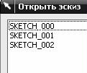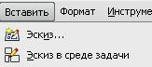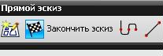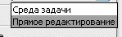

рис.21 б рис.22 рис.23 рис.24

- Но бывают ситуации, когда вам требуется сделать быстрые, незначительные дополнения в существующем эскизе, или оперативно создать новый несложный эскиз. И вот в таких случаях в системе NX прибегают ко второму варианту работы с эскизом, который носит название Прямое эскизирование, или Прямое редактирование эскиза.
Многим в таком способе работы с эскизами нравится как раз то обстоятельство, что при создании или редактировании эскизов система не разворачивает изображение в рабочем поле, а оставляет его прежним. В сложных построениях иногда это качество действительно бывает полезным.
Кроме этого, у вас создается иллюзия, что вы не переходите в другое приложение, а остаетесь в прежнем состоянии моделирования отдельной детали. Только при этом система предоставляет вам дополнительную сокращенную панель инструментов формирования эскизов.
- Чтобы таким образом создать новый эскиз, вы должны на рис. 22 выбрать первую строку - Эскиз. И затем дополнительно вызвать панель инструментов Прямой эскиз (рис.23).
- Чтобы при редактировании существующего эскиза остаться в состоянии Прямого редактирования, нужно в настройках Настройки \ Моделирование \ закладка Изменить выбирать вариант Прямое редактирование (рис.24).
- Повторим, что в панели инструментов прямого эскизирования не хватает некоторых важных средств построения, поэтому все дальнейшее изложение мы продолжим для варианта Эскиз в среде задачи.

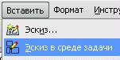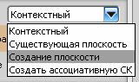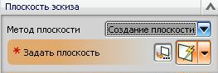

рис.25 рис.26 рис.27

Построение новой плоскости эскиза
- Итак, при создании эскизов мы продолжаем выбирать вторую строку на рис.25.
- Часто при создании нового эскиза вас не удовлетворят ни существующие плоские грани существующих тел, ни вспомогательные координатные плоскости, ни одна из стандартных плоскостей базовой системы координат. В этом случае система предоставляет вам возможность оперативно создать новую плоскость для будущего эскиза.
- В этом варианте построения в диалоговом окне создания эскиза, в поле Метод плоскости следует выбрать строку Создание плоскости рис.26.
- После этого в диалоговом окне создания эскиза, поле Плоскость эскиза несколько изменится. А именно, в нем появится небольшая пиктограмма Диалоговое окно «Плоскость» (рис.27).
- Выберите эту пиктограмму, и вы окажетесь в уже знакомом диалоговом окне построения вспомогательной плоскости (рис.28). В этом окне перечислены всевозможные способы построения плоскости (рис.29), с которыми мы уже знакомились на втором семинаре. Вам остается только воспользоваться этими способами.
- Именно в этом варианте построения эскиза в навигаторе детали кроме строки нового эскиза появляется и строка предварительно построенной плоскости (рис.30). И при удалении этого эскиза вам придется в навигаторе детали удалить и строку самого эскиза, и строку предварительно построенной плоскости.

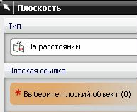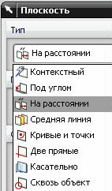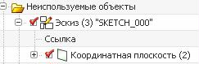

рис.28 рис.29 рис.30

- Иногда возникает вопрос – что лучше:
  - Сначала построить вспомогательную плоскость, а потом по ней построить эскиз? То есть построение выполнить в два этапа.
  - Или сразу построить эскиз в новой плоскости? То есть построение выполнить в один этап.

Все опять зависит от того – как вы в итоге ориентируете оси эскиза. Сейчас этот вопрос может показаться малозначащим и не совсем понятным. Но когда вы начнете строить эскизы, по ним заметанием строить поверхности, и эти поверхности вдруг начнут у вас «закручиваться», то вспомните это замечание и проверьте – как ориентированы оси в ваших эскизах.

Выбор плоскости эскиза по существующей кривой
- Как видно из рис.31, плоскость эскиза можно создавать и по траектории. То есть, на основе некоторой кривой.

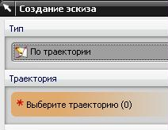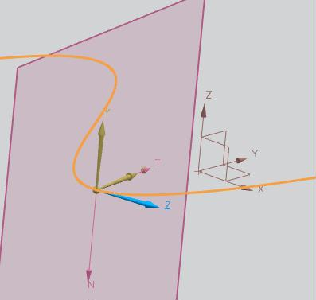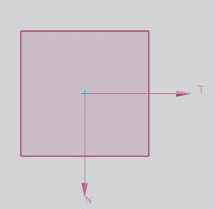

рис.31 рис.32 рис.33

- В этом случае первым делом системе нужно указать именно эту кривую (рис.31).
- Затем придется правильно ориентировать уже известные «коричневые» оси с тем, чтобы система правильно развернула плоскость эскиза к вам «лицом». При этом в качестве горизонтального направления удобно указывать оси базовой системы координат (рис.32).
- Кстати, уже внутри эскиза вместо привычных осей Х и У систем предоставит оси как на рис. 33.
- Чаще всего плоскость эскиза строится перпендикулярно базовой кривой в указанной точке (рис.32). Но могут быть и другие варианта.

Некоторые особенности работы в режиме построения эскиза

Деление линий на основные и вспомогательные
- Все наши построения в эскизе впоследствии будут полезно использованы. Например, операцией протягивания можно будет из нарисованных контуров построить тело или поверхность. Только нужно помнить о том, что все полезные построения осуществляются только из линий, и контуров, нарисованных основными линиями.
- Но кроме основных линий контуров в эскизе приходится строить много и различных вспомогательных линий.
- Основные и вспомогательные линии в эскизе отличаются по виду. Основные линии – сплошные зеленые. Вспомогательные линии – штрих – пунктирные, коричневые. На рис. 34 представлены два типа линий, а на рис. 35 показан результат их протягивания. Как видите, полезные тела получаются только из основных линий.

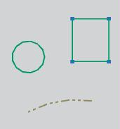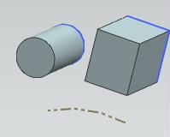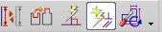

рис.34 рис.35 рис.36

С помощью специальной команды Преобразовать в \ из… (рис.36, крайняя слева) вы можете преобразовывать линии из одного типа в другой.

Строка эскиза в навигаторе модели и представление в ней графических примитивов
    - Мы уже говорили, что строка эскиза в навигаторе модели первоначально располагается в разделе Неиспользуемые объекты (рис.37). А затем, после «использования» эскиза в какой-либо формообразующей операции строка эскиза перемещается в раздел Модель, и находится «под» твердым телом, или листовым телом, которое из этого эскиза было получено (рис.38).

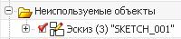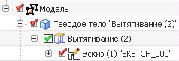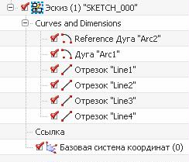

рис.37 рис.38 рис.39

    - А как в навигаторе детали отражаются отдельные графические примитивы нашего эскиза? Посмотрите на эскиз, представленный на рис.34. В нем присутствуют две дуги, и четыре отрезка. А теперь посмотрите на рис. 39, в котором мы раскрыли содержимое строки эскиза, чтобы посмотреть его «внутренности».
    - Оказывается, в самом эскизе есть раздел «Curves and dimensions», в котором и перечислены все строки графических примитивов. А позднее мы убедимся в том, что в этом же разделе будут отражены и все размерные ограничения нашего эскиза.
    - Обратите внимание на то, как по-разному называются строки основной и вспомогательной дуг.

Можно ли графические примитивы эскиза указывать по отдельности
- Мы уже говорили о том, что из основных линий эскиза впоследствии мы можем построить твердые тела или поверхности. На рис. 34 в эскизе присутствуют два отдельных замкнутых контура. Можем ли мы вытянуть эти контура по отдельности?

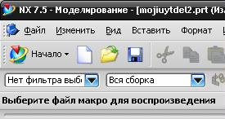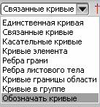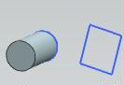

рис.40 рис.41 рис.42

- Собственно, в этом параграфе мы обсуждаем не эскизы, а возможности панели выбора. Вспомните наш разговор об интерфейсе системы на первом семинаре, и посмотрите на рис. 40. Сразу над системной подсказкой и располагаются различные окошки и инструменты панели выбора.
- Так вот, когда с помощью операции Вытягивания мы будем указывать кривые эскиза важно, какой вариант мы выберем в одном из окошек панели выбора (рис.41).
  - Если мы выберем, например, вариант Единственная кривая, то можно указать только один контур эскиза, и в итоге получить результат как на рис. 42.
  - А если мы выберем вариант Кривые элемента, то это означает, что мы выбираем все основные линии нашего эскиза. И тогда результат будет как на рис. 35

Подвижность графических примитивов
- Если вы ещё не наложили никаких размерных или геометрических ограничений на графические примитивы своего эскиза, то вы можете их свободно перемещать.
  - Признаком этого является то, что когда вы устанавливаете курсор (даже без нажатия на кнопки мыши) на отрезок, дугу или точку, изображение курсора меняется:
    - Обычное изображение курсора – это кружок с перекрестием.
    - А тут кружок в одном месте разрывается, и в этом месте появляется изображение стрелки.
  - Если нажать левую кнопку мыши, то курсор представляется перекрестием со стрелками и теперь примитив можно таскать по экрану.
  - Кстати, несколько позднее мы будем говорить о другой возможности плоских построений, не связанных с эскизами. Так вот, там так просто плоские примитивы курсором не потаскаешь!

Размерная сетка в плоскости эскизирования
- Непосредственно в режиме эскиза вы можете из падающего меню Настройки вызвать команду Сетка и рабочая плоскость. Выпадет диалоговое окно рис.43. В нем все понятно.
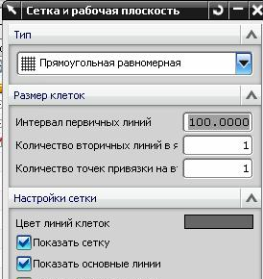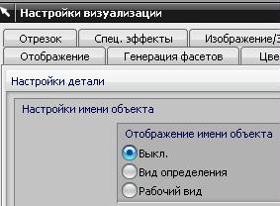

рис.43 рис.44 рис.45

- Если вы впоследствии захотите отменить изображение размерной сетки, то в окне рис. 43 нужно выключить переключатель Показать сетку.
- Кроме этого, в панели инструментов «Утилиты» есть команды Показать сетку и Захват сетки (рис.44).

Как поставить имена всем примитивам эскиза
- Непосредственно в режиме эскиза из падающего меню Настройки \ Визуализация \ на закладке Имя \граница в поле Настройки имени объекта есть три переключателя (рис.45).
Обычное состояние этого поля – Выкл. Поэтому примитивы обычно не подписаны, и это удобно.
- Но если в этом поле поставить птичку на Вид определения, то в эскизах, в рабочем поле каждый примитив будет подписан своим системным именем : Line20, Arc4. Вообще-то, это «загрязняет» эскиз, поэтому обычное состояние данного поля показан на рис. 45.

Построение различных графических примитивов в эскизе
Все инструменты построения графических примитивов в эскизе представлены в панели инструментов на рис. 46. Мы разберем большинство из них по порядку слева направо.

Правила работы с диалоговыми окнами в режиме построения эскиза

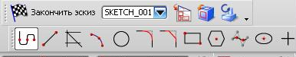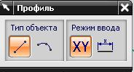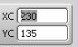

рис.46 рис.47 рис.48

- Фрагмент основной инструментальной панели построения графических примитивов и наложения ограничений представлена на рис. 46. Левая её часть в основном посвящена рисованию графических примитивов.
- Включение той, или иной команды сопровождается подсветкой соответствующей пиктограммы (рис.46). Часто вы не сможете выполнить иную процедуру до тех пор, пока не закончите, не выключите выполнение текущей команды.
- Построение графического примитива обычно сопровождается появлением двух вспомогательных диалоговых окон рис.47,48.
- В диалоговом окне рис. 47 система уточняет способ выполнения команды.
- А с помощью диалогового окна рис. 48 вы можете осуществить точный ввод.

Профиль
- Строит последовательную цепочку прямых отрезков и дуг.
- Переключение с дуги на отрезок и наоборот осуществляется в окне рис. 47.
- Способ построение дуги (касательно или перпендикулярно предыдущему отрезку) определяется тем, с какого сектора вспомогательной окружности (рис.49) вы начнете дугу.

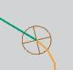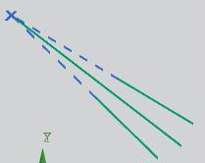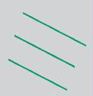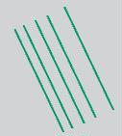

рис.49 рис.50 рис.51 рис.52

Отрезок
Строит прямолинейные отрезки

Прямые по построению
Этот инструмент выполняет три функции:
- Если указать два не параллельных прямолинейных отрезка, то система построит биссектрису угла между ними (рис.50).
- Если указать два параллельных прямолинейных отрезка, то система построит новый отрезок строго посередине между ними (рис.51).
- Если указать одиночный отрезок, то система построит множество линий, параллельных этому исходному отрезку (рис.52).

Дуга

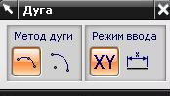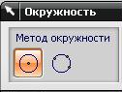

рис.53 рис.54

- Строит дуги двумя, указанными на рис.53 способами.
- В способе По трем точкам нужно указывать: начальную точку, конечную точку, промежуточную точку.
- В обоих случаях система строит только дугу, но не указывает её центр. Центр дуги придется дополнительно найти способом построения точки.

Окружность
- Строит окружности двумя, представленными на рис. 54 способами.
- Опять строит только окружности, но не указывает их центры.

Скругление

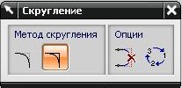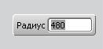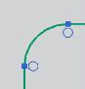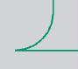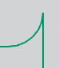

рис.55 рис.56 рис.57 рис.58 рис.59

- Диалоговое окно данной команды представлено на рис. 55.
- В дополнительном окне рис.56 вы ещё можете указать точное значение радиуса скругления.
- При включенной самой левой пиктограммы в поле Метод скругления ( с обрезанием ) в зависимости от положения курсора вы можете получить скругления как на рис. 57, 58, 59.
- При включении второй слева пиктограммы в поле Метод скругления (без обрезания) в зависимости от положения курсора вы можете получить скругления как на рис. 60, 61, 62.

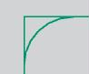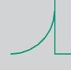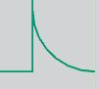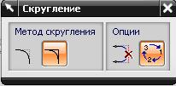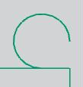

рис.60 рис.61 рис.62 рис.63 рис.64

- Поле Опции в диалоговом окне рис. 63 позволит вам выбрать разные варианты скругления. Например, для комбинации включенных пиктограмм, показанной на рис.63, вы можете получить скругление как на рис. 64.

Фаска

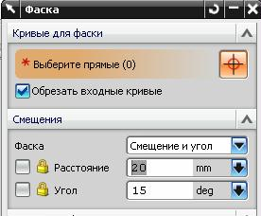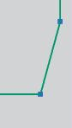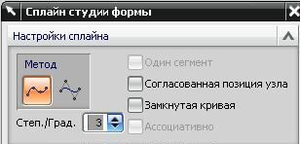

рис.65 рис.66 рис.67

Для построения фаски система предоставляет полновесное диалоговое окно рис. 65.
В нем есть разные возможности. Например, фаска, построенная по смещению и углу, показана на рис. 66.

Сплайн студия формы

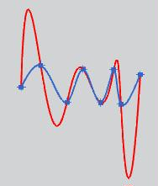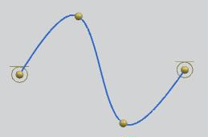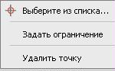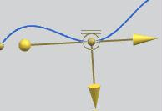

рис.68 рис.69 рис.691 рис.692

- Мы пропускаем банальные построения прямоугольников и многоугольников, и сразу переходим к построению гладких кривых.
- Среди инструментов эскиза присутствует только один способ построения гладких кривых – Сплайн студия формы.
- Диалоговое окно этой команды показано на рис. 67.
- В поле Метод пиктограммами представлены два способа построения кривых: через указанные точки, и по характерным точкам. Мы обсудим только первый способ, пиктограмма которого и засвечена на рис. 67.
- Кроме выбранного метода построения в диалоговом окне рис. 67 вы ещё должны указать и так называемую степень полиномов.
- Дело в том, что с помощью этой команды вы построите неоднородный рациональный В-сплайн (NURBS). Аналитическое выражение такой кривой есть рациональная дробь, в числителе и знаменателе которой присутствуют степенные полиномы. Итоговая форма сплайна сильно меняется в зависимости от степени полиномов.
- На рис. 68 представлены две NURBS кривые, проведенные через одну и ту же последовательность точек. Но в синей кривой степень полинома – 3. А в красной кривой степень полинома – 7.
- Обратите внимание на то, как сильно красная кривая отходит от воображаемой ломаной линии в промежутках между заданными точками. При этом многие (особенно промышленные дизайнеры) считают, что при прочих равных условиях красная кривая красивее.
- Конечно, инженер предпочитает красоте большую точность. Поэтому вам рекомендуется в диалоговом окне рис. 67 выбирать степень будущего В-сплайна в пределах от 3 до 6.
- Если уже по построенной кривой дважды кликнуть курсором, то кривая приобретет вид как на рис. 69. Как видите, по длине кривой появились коричневые точки. Это и есть те точки, по которым в свое время вы строили данную кривую. Теперь вы можете «захватить» курсором любую из этих точек и переместить её по экрану при нажатой левой кнопке мыши. Таким образом вы оперативно измените форму своей кривой.
- Кроме этого, если вы поставите курсор на любую из характерных точек, и вызовите контекстное меню (рис.691), то в этом меню есть интересна строка Задать ограничение. По этой строке около точки появится изображение как на рис.692. Это изображения векторов первой и второй производной кривой в данной точке. Вы можете оперативно менять указанные вектора в этой точке (не только направление, но и модуль), и, таким образом, сильно влиять на общую форму кривой.
- Отдельный и большой разговор про построение кривых (в том числе и по Сплайн студии формы) должен состояться в отдельном семинаре – Кривые и поверхности. А для построения кривых в эскизе достаточно и сказанного.

Точка
- Это важный прием построения любого эскиза. Для построения точки система предоставляет диалоговое окно (рис.70).
- В этом окне есть уже известные способы построения точки (рис.71). Кроме этого, есть возможность вызвать специальное и уже известное окно построения точек (рис.72), о котором мы подробно говорили на втором семинаре.
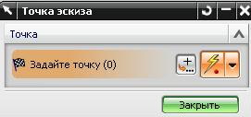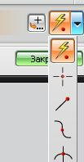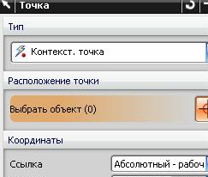

рис.70 рис.71 рис.72

- Кстати, точки, построенные внутри эскиза, легко узнаются системой и в том случае, когда вы этот эскиз закрываете, и выходите из режима эскизирования. Таким образом, точки эскиза как бы автоматически являются «внешними».

Группа команд «Кривая из кривых»
Речь пойдет о целой группе команд, перечень которых представлен на рис. 73.

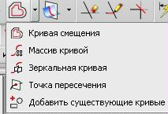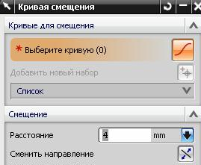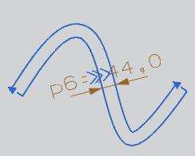

рис.73 рис.74 рис.75

Кривая смещения
- Это способ построения плоской эквидистанты для заданной исходной кривой (рис.75).
- Для построения эквидистанты система предлагает достаточно обширное диалоговое окно рис. 74, в котором можно оговорить различные нюансы построения.
- Главные параметры – это направление сдвига и расстояние сдвига.
- Как видите, на итоговом рисунке (рис.75) представлены оба этих параметра.

Массив кривой
- Фактически, это – инструмент построения прямоугольных и круговых массивов в ваших эскизах.
- Диалоговое окно показано на рис. 76. Как видите, здесь возможно построение как линейных, так и круговых массивов.
- В случае построения линейного массива нужно указать сам примитив, который вы размножаете, и прямую линию, вдоль которой вы размножаете этот примитив (рис.77). Результат размножения показан на рис. 78.

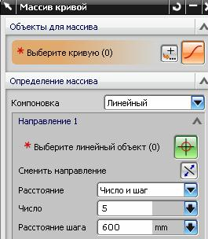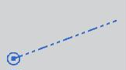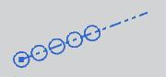

рис.76 рис.77 рис.78

- В случае построения кругового массива вам требуется указать сам примитив, который вы размножаете, и центр дуги, вдоль которой вы размножаете этот примитив (рис.79). Результат размножения показан на рис. 80.

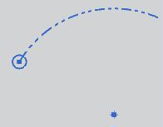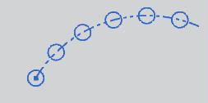

рис.79 рис.80

Зеркальная кривая
- Этот прием очень часто применяется при построении для достижения разного рода симметрий.

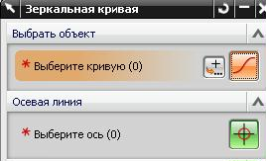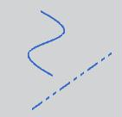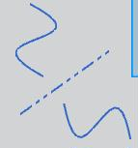

рис.81 рис.82 рис.83

- Диалоговое окно команды показано на рис. 81. Исходное состояние кривой, и результат зеркального отражения показаны на рис. 82, 83.

Точка пересечения

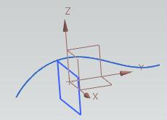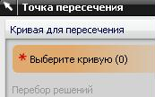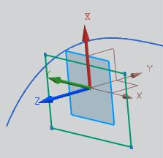

рис.84 рис.85 рис.86

- Сначала поясним рис. 84. В плоскости XOZ мы предварительно построили эскиз, в котором нарисовали простой прямоугольник. Кроме этого, в пространстве мы нарисовали кривую, которая очевидно пересекает плоскость нашего эскиза. Задача состоит в том, чтобы найти точку пересечения плоскости нашего эскиза и внешней пространственной кривой.
- Для этого мы должна вернуться в режим редактирования нашего эскиза (рис.86), и выбрать там команду Точка пересечения.
- Диалоговое окно этой команды чрезвычайно просто (рис.85). Требуется указать только кривую, и нужная точка появится и в рабочем поле, и в навигаторе детали.

Добавить существующие кривые
- Предварительно нужно сделать небольшое отступление. Дело в том, что в системе NX кроме возможности строить плоские эскизы ещё существуют многочисленные команды построения различных плоских кривых.

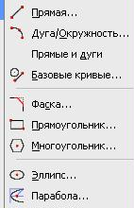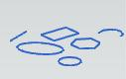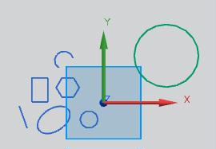

рис.87 рис.88 рис.89

- На рис. 87 представлена только часть этих возможностей, к которым вы можете получить доступ из падающего меню Вставить \ Кривая.
- На втором семинаре мы уже говорили о том, что все эти плоские построения строятся в рабочей плоскости РСК.
- Так вот, если рядом (в той же плоскости) с различными плоскими кривыми вы построите эскиз, то есть возможность перенести в эскиз нужные вам внешние кривые. Для этого и служит команда Добавить существующие кривые.

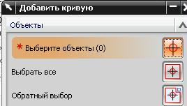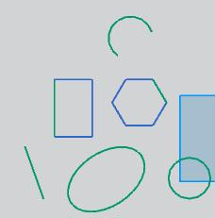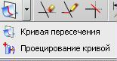

рис.90 рис.91 рис.92

- Диалоговое окно команды представлено на рис. 90. В этом окне нужно только указать те примитивы, которые вы хотите дополнительно поместить в ваш эскиз.
- На рис. 91 показаны примитивы эскиза (зеленый цвет) и примитивы внешние (синий цвет).

Группа команд «Кривая режима»
В этой группе команд всего две команды (рис.92).

Кривая пересечения
- Эта команда похожа на уже рассмотренную команду Точка пересечения.
- Но если в той команде мы искали точу пересечения плоскости эскиза и некоторой пространственной кривой. То в данной команде наша задача – найти линию пересечения плоскости эскиза и некоторой поверхности.

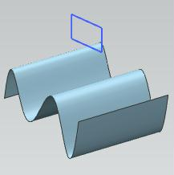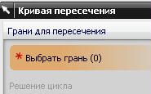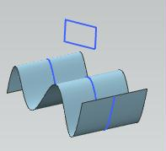

рис.93 рис.94 рис.95

- На рис. 93 показана некоторая кривая поверхность, которая наверняка пересекает плоскость нашего эскиза, в котором нарисован единственный прямоугольник.
- Сначала мы должны вернуться в режим редактирования нашего эскиза.
- Затем вызвать команду Кривая пересечения. Её диалоговое окно показано на рис. 94. В этом окне нужно указать только интересующую нас поверхность.
- Результат выполнения нашей команды показан на рис. 95. Здесь четко просматривается найденная линий пересечения.
- В навигаторе детали найденная линия пересечения окажется в разделе нашего эскиза, в подразделе Curves and Dimensions, обычно в виде сплайна.

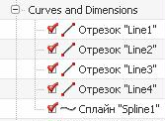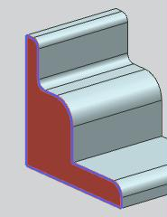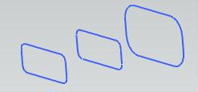

рис.96 рис.97 рис.98

Проецирование кривой
- Представьте себе, что в детали, представленной на рис.97, на красной грани нужно выполнить некоторое построение, для которого потребуются контура уже построенных формообразований.
- Ситуацию можно придумать и сложнее, но идея состоит в том, что вы, наверное, создадите эскиз на красной грани рис.97, и в этот эскиз вам нужно будет спроецировать ребра уже существующего формообразования, чтобы было - отчего отталкиваться в своем построении.
- Для этого вы и вызовите команду Проецирование кривой, диалоговое окно которой показано на рис. 99.

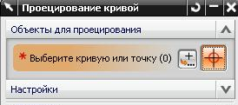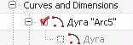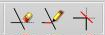

рис.99 рис.100 рис.101

- Но сразу нужно отметить, что, например, для простановки каких-то размеров в эскизе на красной грани рис.97, вы можете «цепляться» за контура существующих формообразований без всякого проецирования. А вот для переноса примитивов из одного эскиза в другой этот прием может оказаться полезным.

Проецирование кривой «для размножения эскизов»
Представьте, что вам нужно построить три похожих эскиза так, как это показано на рис. 98.
Вот для такого размножения и пригодится наша команда.

Группа команд стирания и продолжения
Речь пойдет о последней группе команд из “ левой ” половина инструментальной панели Инструменты эскиза (рис.101).

Быстрая обрезка
Диалоговое окно команды показано на рис. 102. По умолчанию в этом окне сразу становится активным поле Кривая для обрезки. В этом случае вам остается только указать участок примитива, заключенный между очевидными границами, который вы хотите удалить (рис.103, 104).
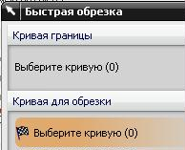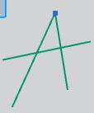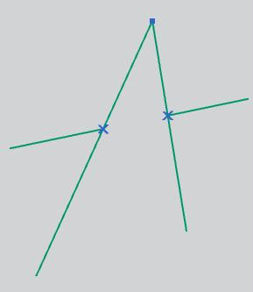

рис.102 рис.103 рис.104

Быстрое расширение
А эта команда обратна предыдущей команде. С её помощью вы можете продлить указанный примитив до ближайшей границы.

Создать угол
А данная команда расширяет пару прямых отрезков до создания очевидного угла между ними (рис. 105, 106).

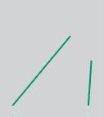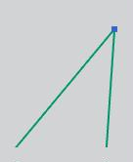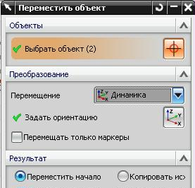

рис.105 рис.106 рис.107

Возможности перемещения и поворота графических примитивов
- Речь идет о том, чтобы переместить, или повернуть отдельный примитив, или сразу группу примитивов.
- Для этого в режиме построения эскиза нужно обратиться к падающему меню Изменить \ Переместить объект.
- В ответ появится диалоговое окно рис. 107.
- В этом окне в поле Перемещение перечислены различные способы перемещения и поворотов указанных примитивов (рис. 108)..
- Но учтите, что перемещениям и поворотам вашего эскиза могут препятствовать наложенные размерные и геометрические ограничения. Поэтому все перемещения и повороты примитивов вашего эскиза лучше выполнять ещё до наложения ограничений.

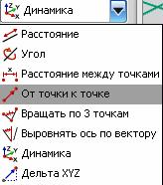

Рис.108

